Этот отчёт взят сайта http://access.avorut.ru

Скачать готовую базу данных access «Учёт больных в больнице»
Пароль для базы данных «Учёт больных в больнице»

Другие готовые базы данных access

ВАРИАНТ №3
Создать базу данных (БД), содержащую сведения об учёте больных в больнице.
1. БД организовать в виде следующих таблиц: «Больной», «Диагноз», «Карточка», «Лекарства».
2. Ввести по 3-4 записи в таблицы с условиями на значение и по 10 записей в остальные таблицы.
3. Создать формы для ввода данных в таблицы.
4. Создать с обеспечением целостности данных схему БД.
5. Создать запрос, позволяющий отобразить фамилию человека, дольше всех находящегося в больнице.
6. Создать запрос, позволяющий отобразить список больных по введенному больничному отделению.
7. Создать запрос, позволяющий рассчитать общее количество принятого лекарства.
8. Создать формы для пп.5-7.
9. Создать отчеты для пп.5-7.
10. Создать 3 параметрических запроса по собственному усмотрению.
11. Создать 3 запроса на выборку по собственному усмотрению.
12. Создать запрос на обновление по собственному усмотрению.
13. Создать запрос на удаление по собственному усмотрению.
14. Создать запрос на создание таблицы по собственному усмотрению.
15. Создать перекрестный запрос по собственному усмотрению.
16. Создать запрос с использованием группировки.
17. Создать формы для пп.10-16, где это возможно.
18. Создать отчеты для пп.10-16, где это возможно.
19. Создать сложную форму и разместить в ней диаграмму по собственному усмотрению.
20. Создать сложный итоговый отчет.
21. Создать кнопочную форму, для ведения БД с запросами и отчетами.

Схема данных базы данных (БД), содержащей сведения об учёте больных в больнице.
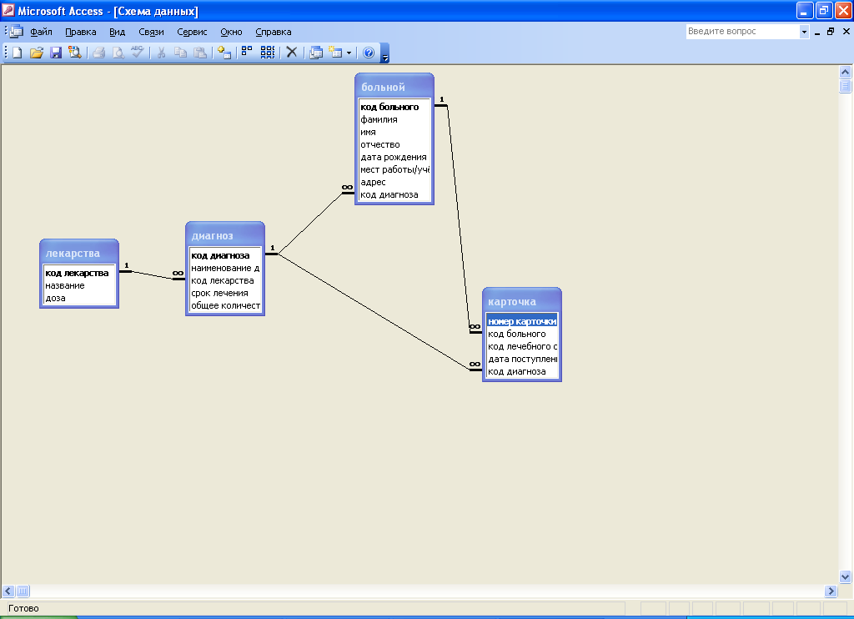
Структура таблицы «Больной»: код больного, фамилия, имя, отчество, дата рождения, место работы/учёбы, адрес, код диагноза.
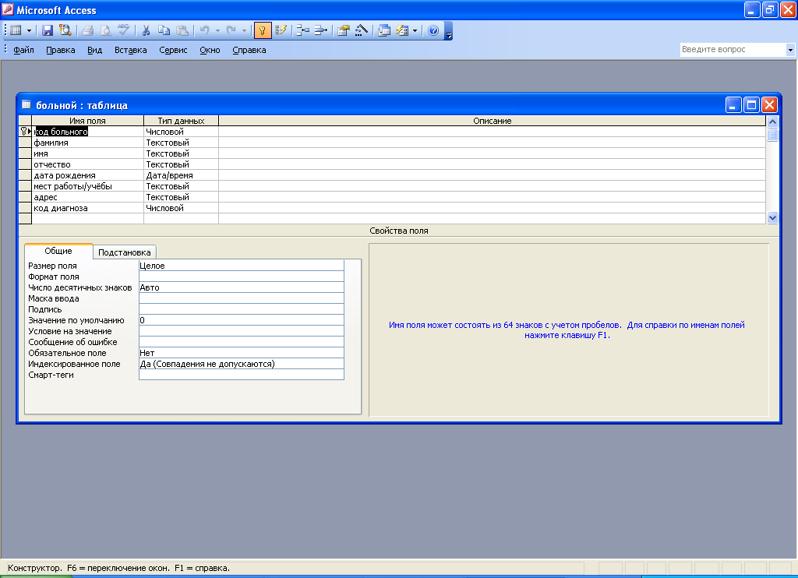
Структура таблицы «Диагноз»: код диагноза, наименование диагноза, код лекарства, срок лечения, общее количество принятого лекарства.
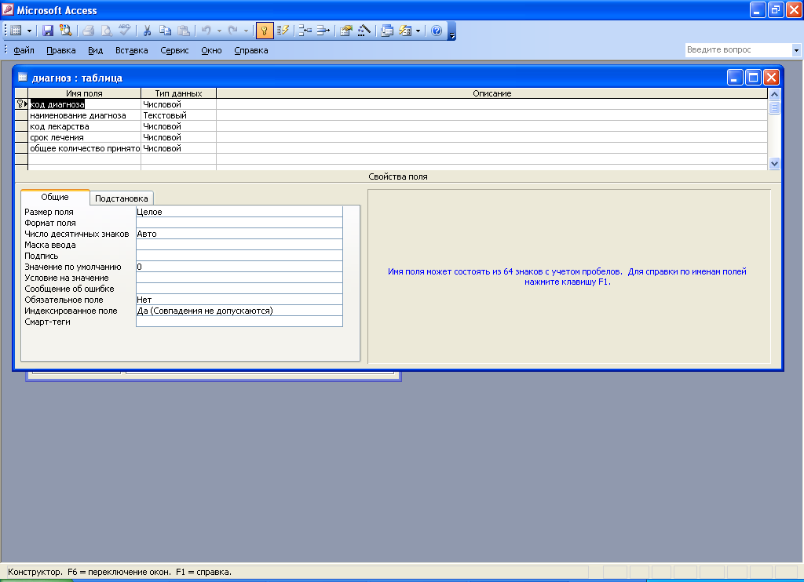
Структура таблицы «Карточка»: номер карточки, код больного, код лечебного отделения, дата поступления, код диагноза.
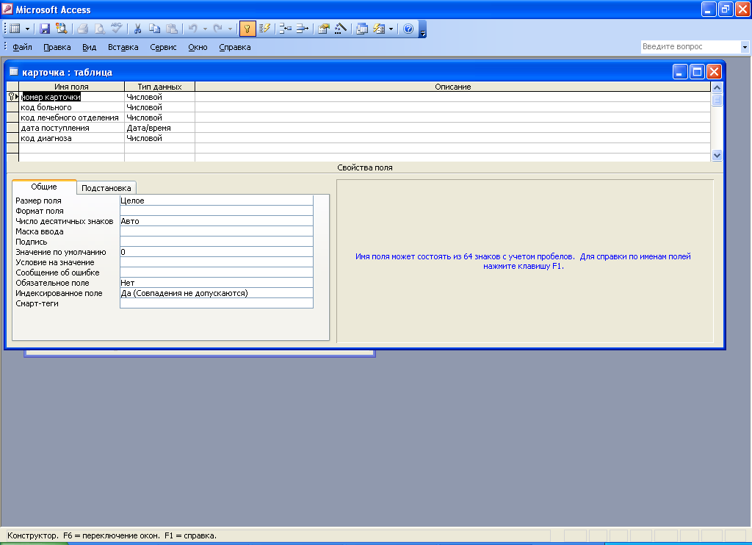
Структура таблицы «Лекарства»: код лекарства, название, доза.
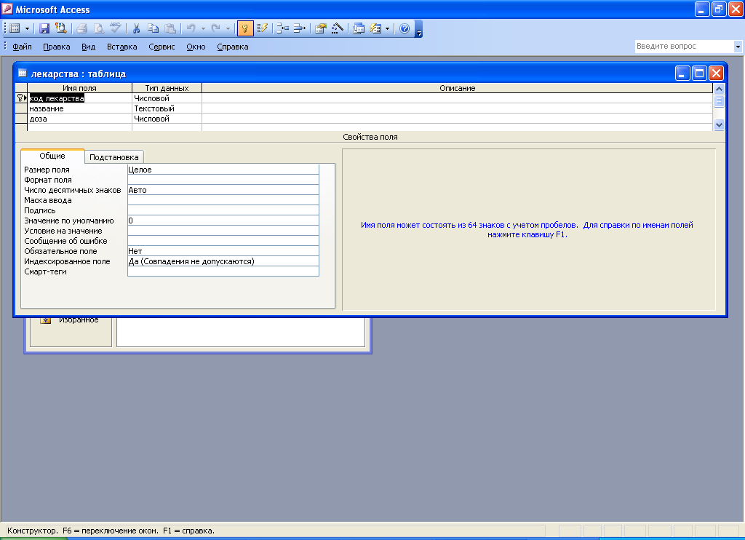

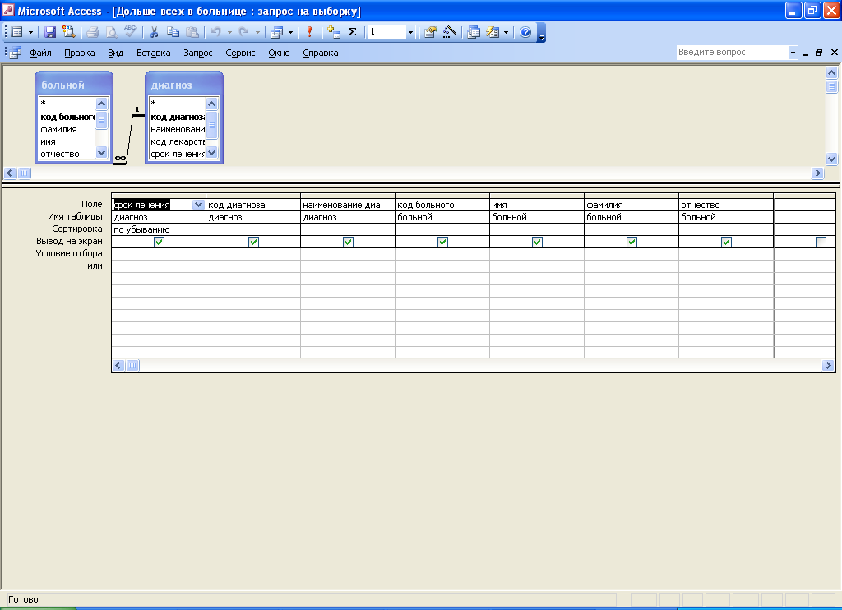

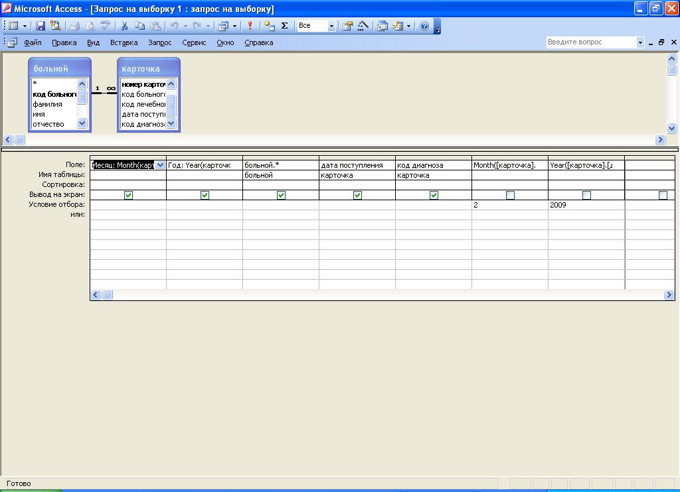

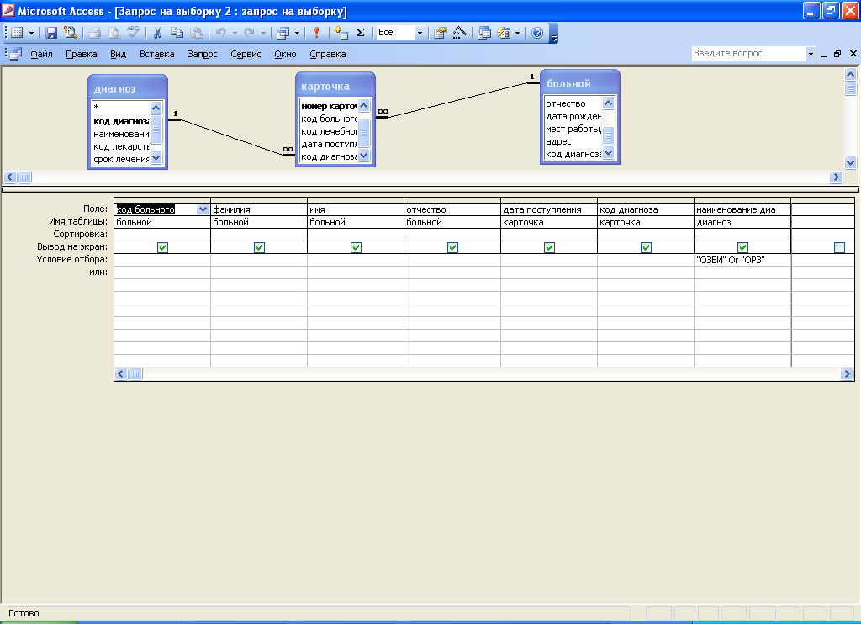

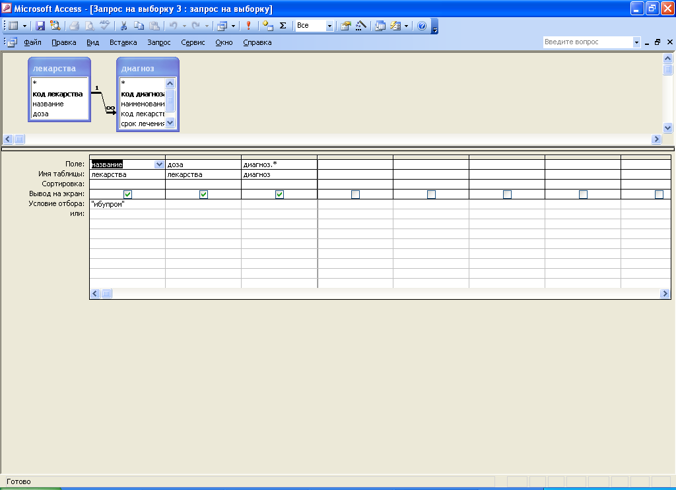

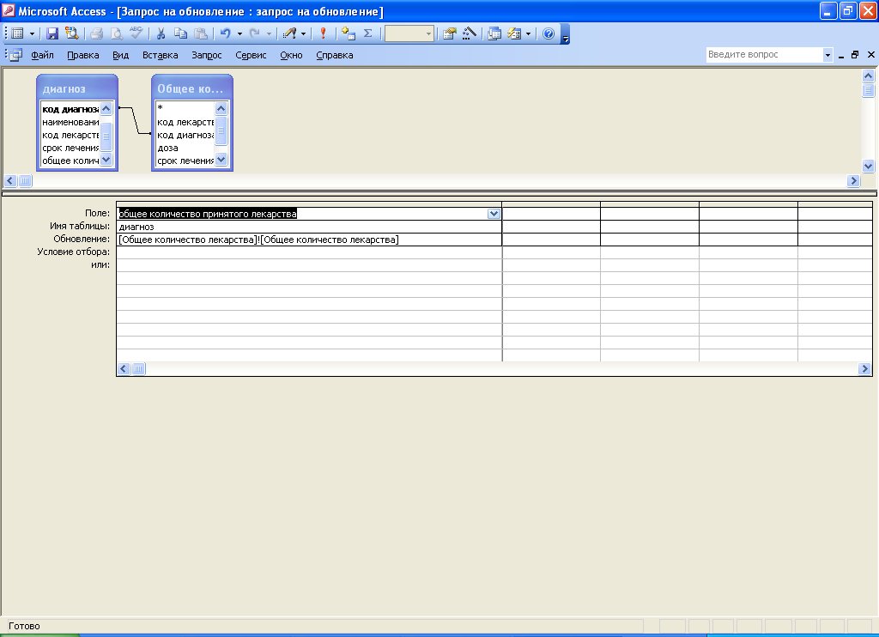

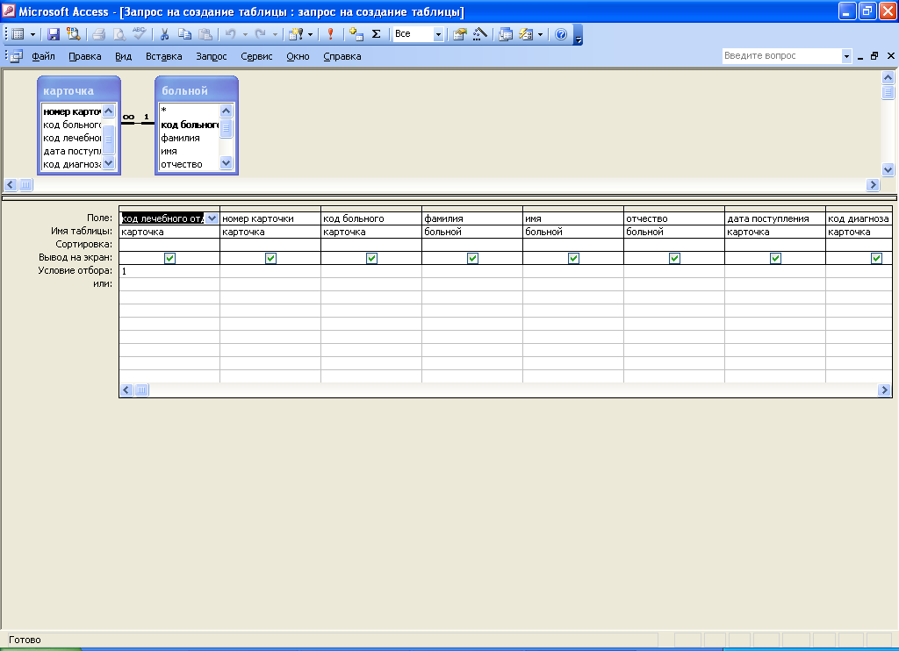

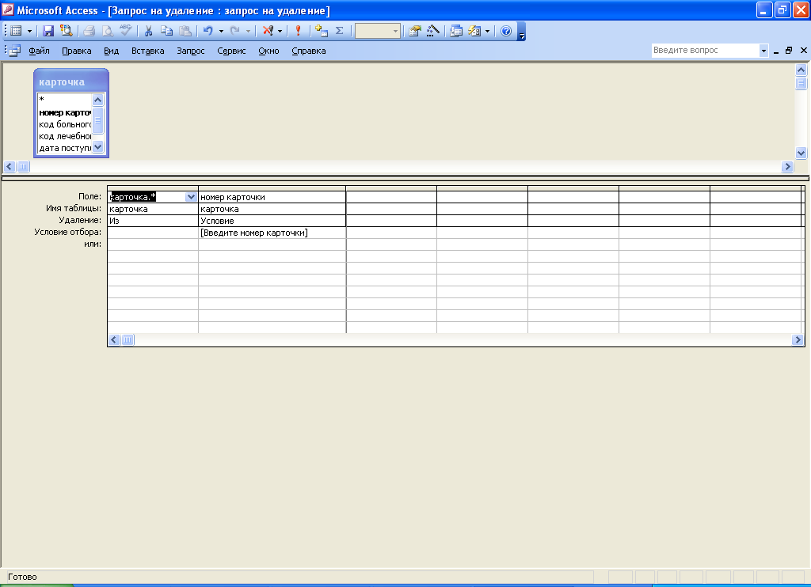

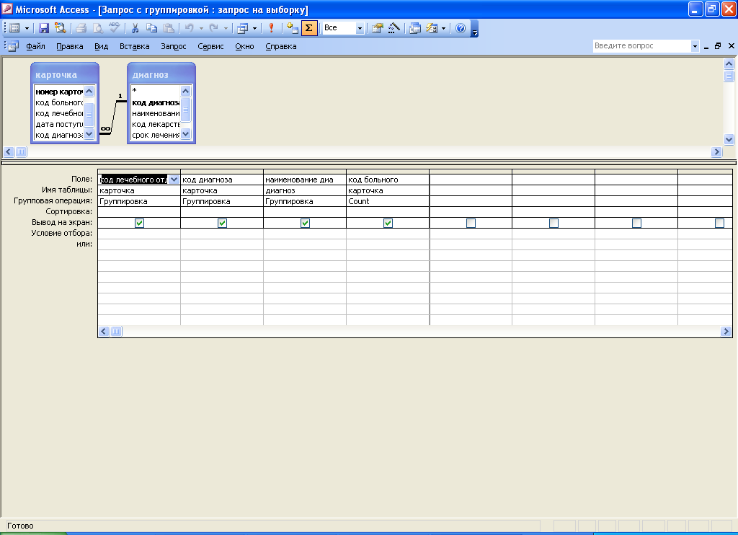

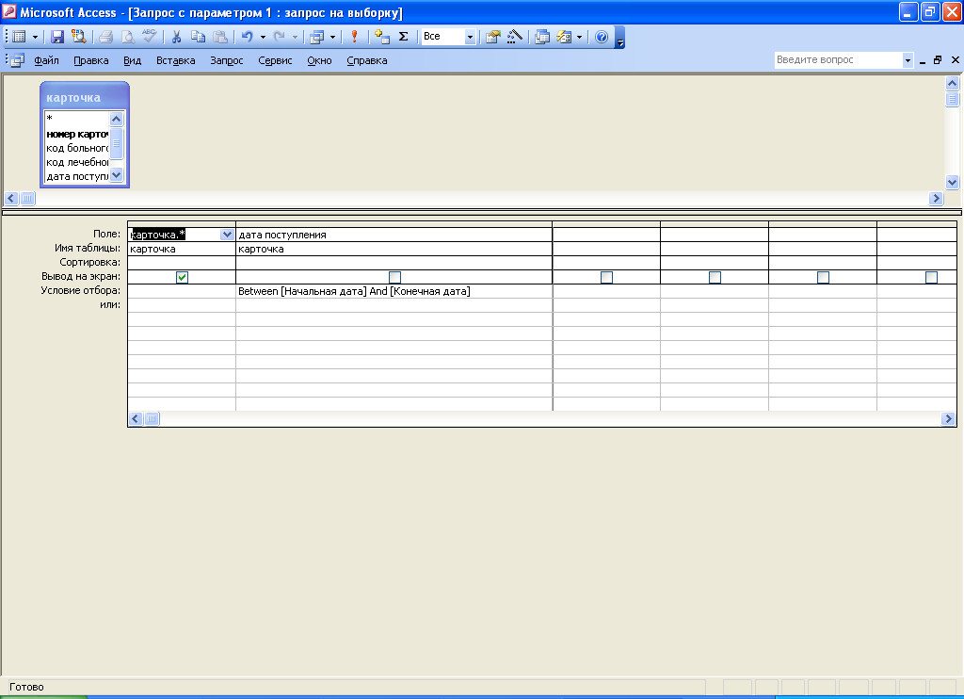

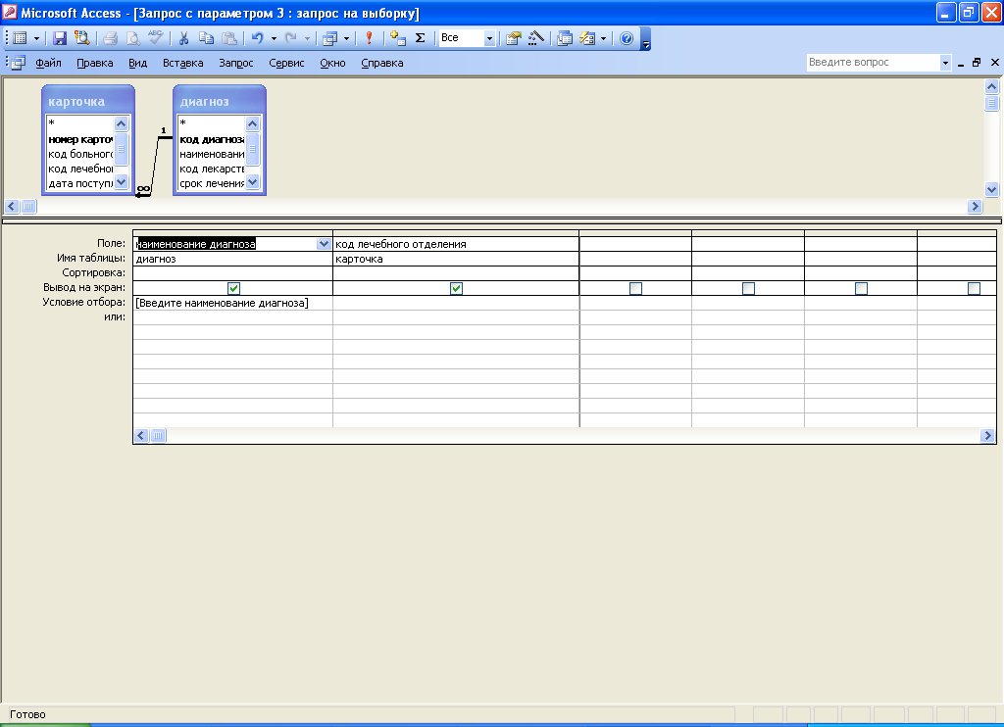

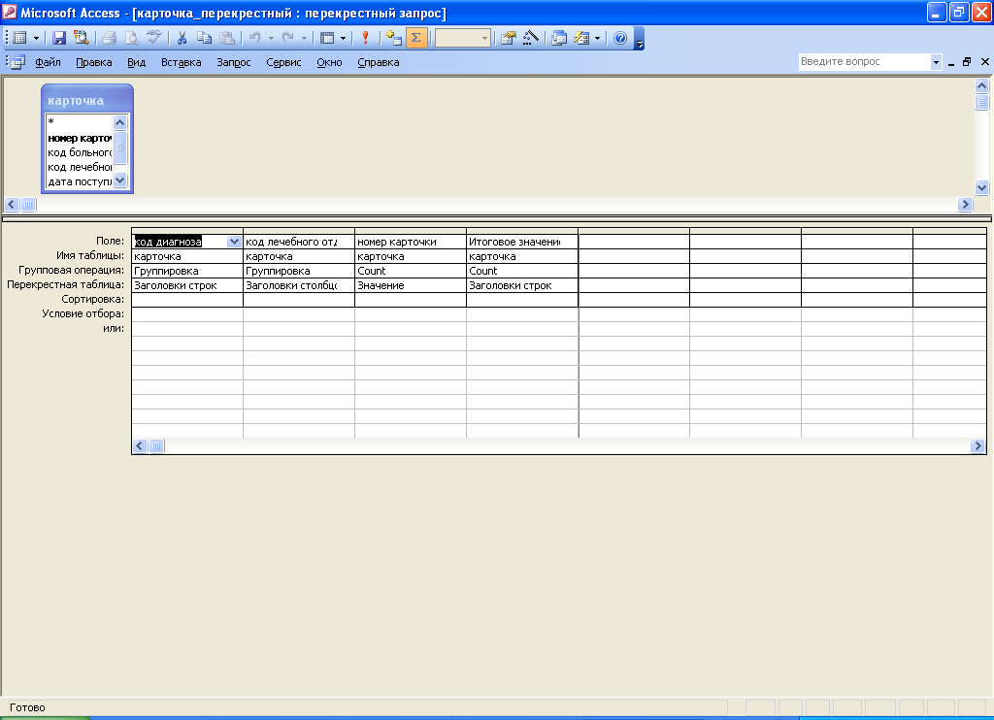

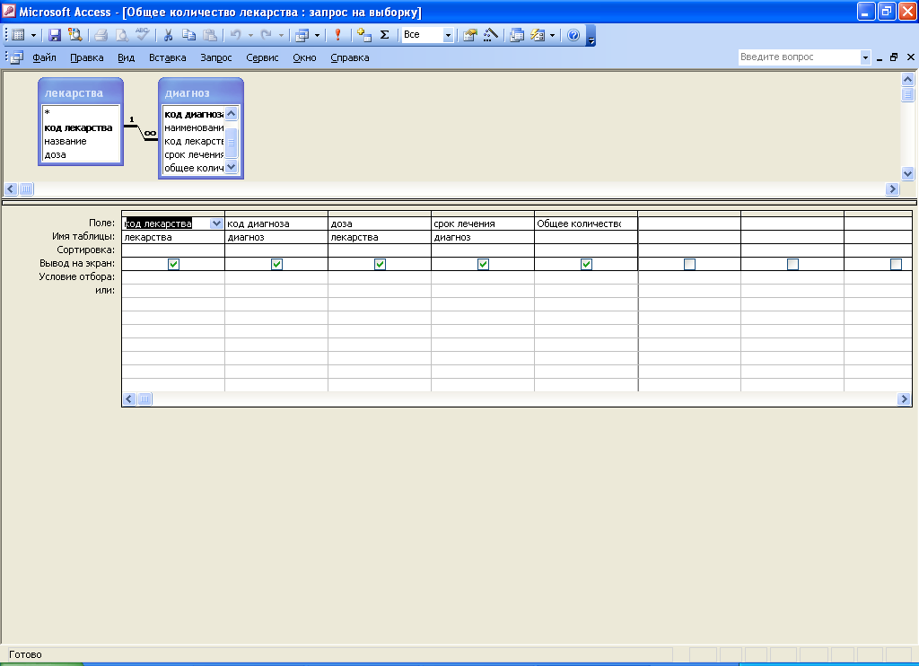

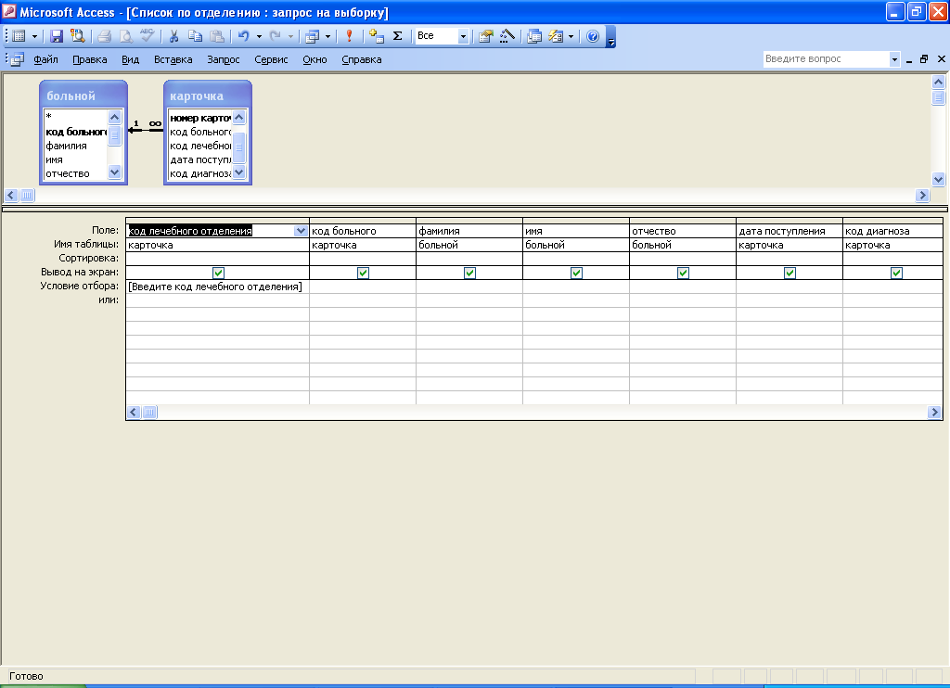

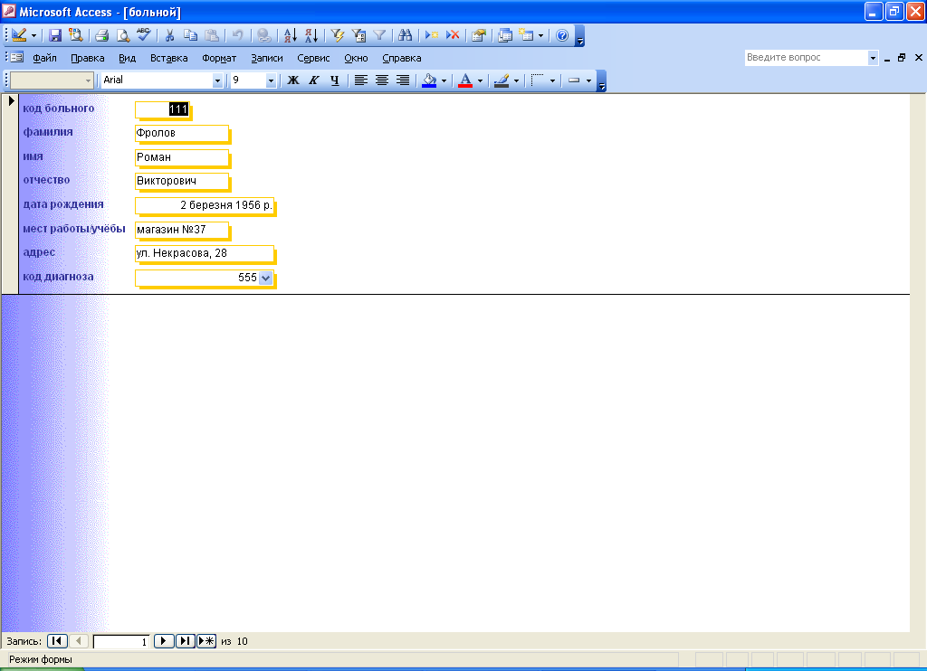

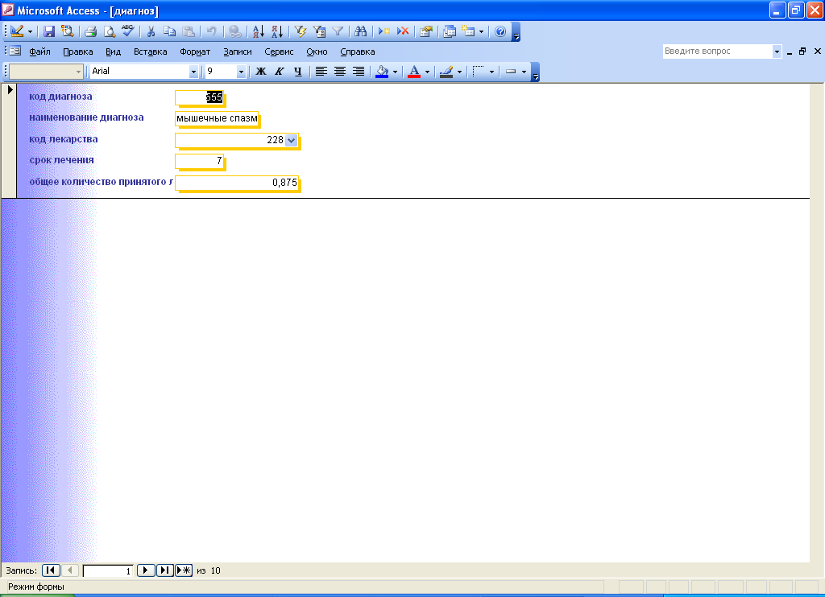

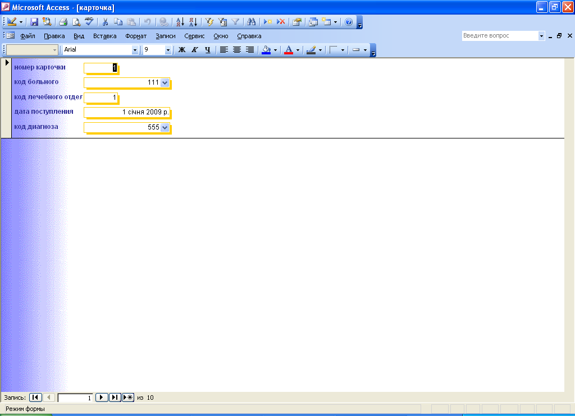

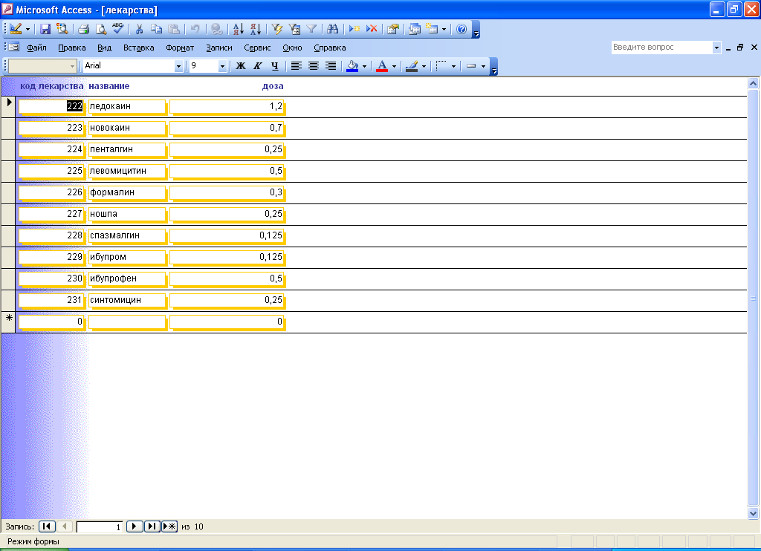

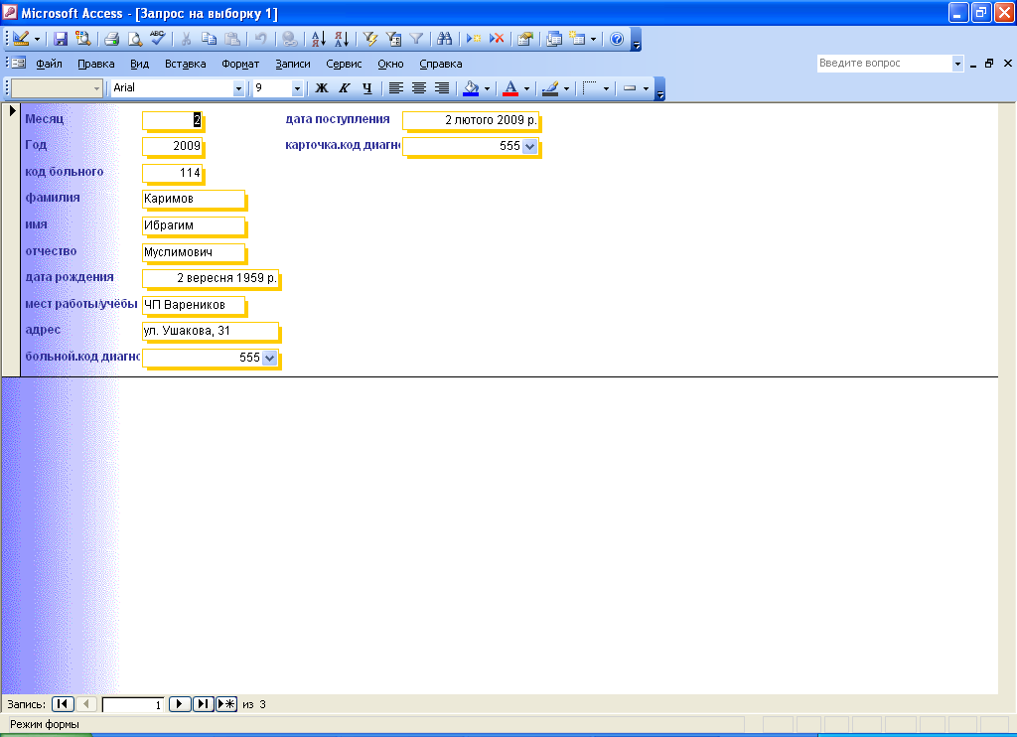

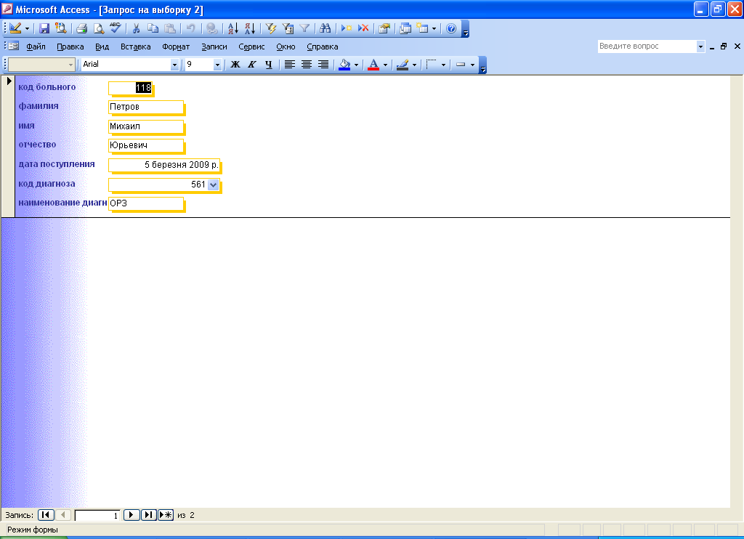

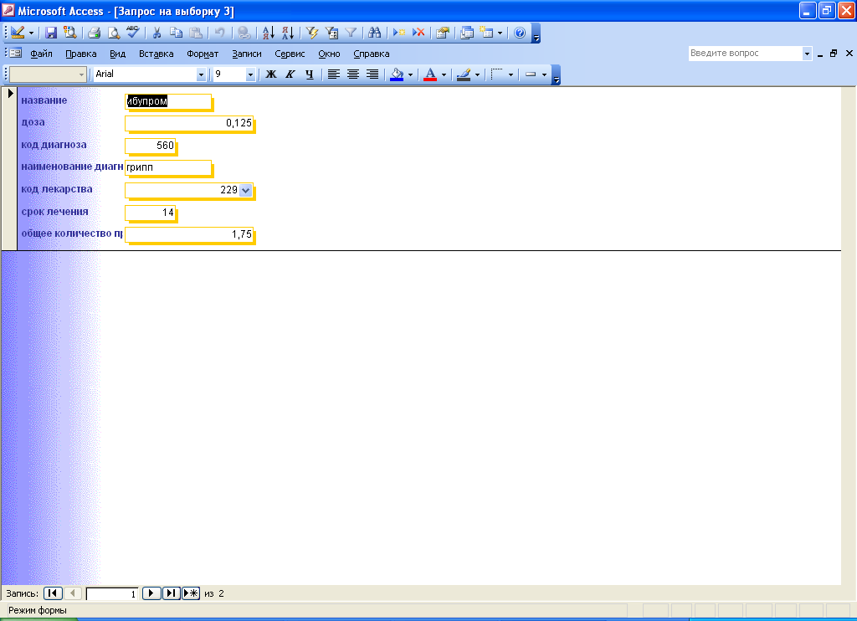

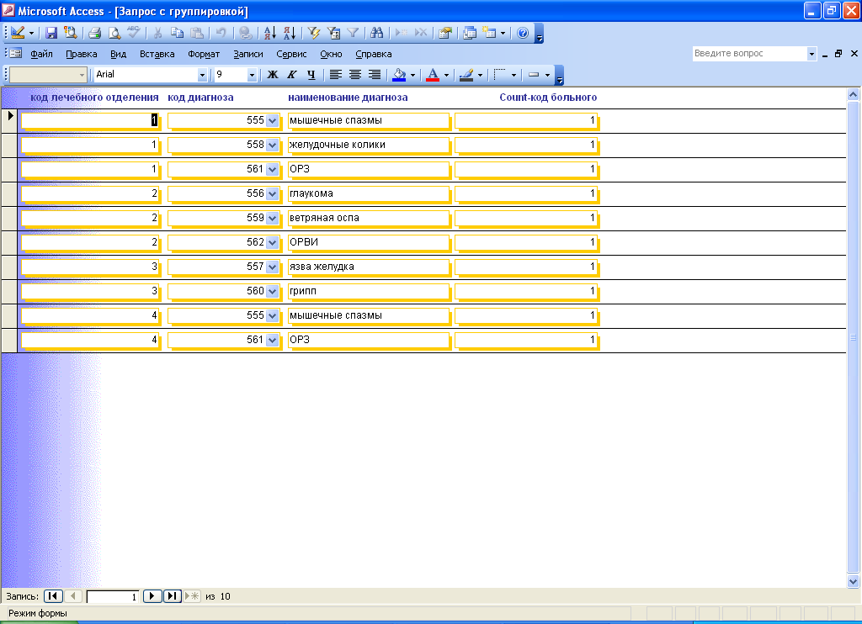

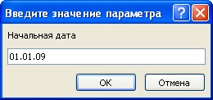

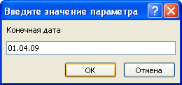

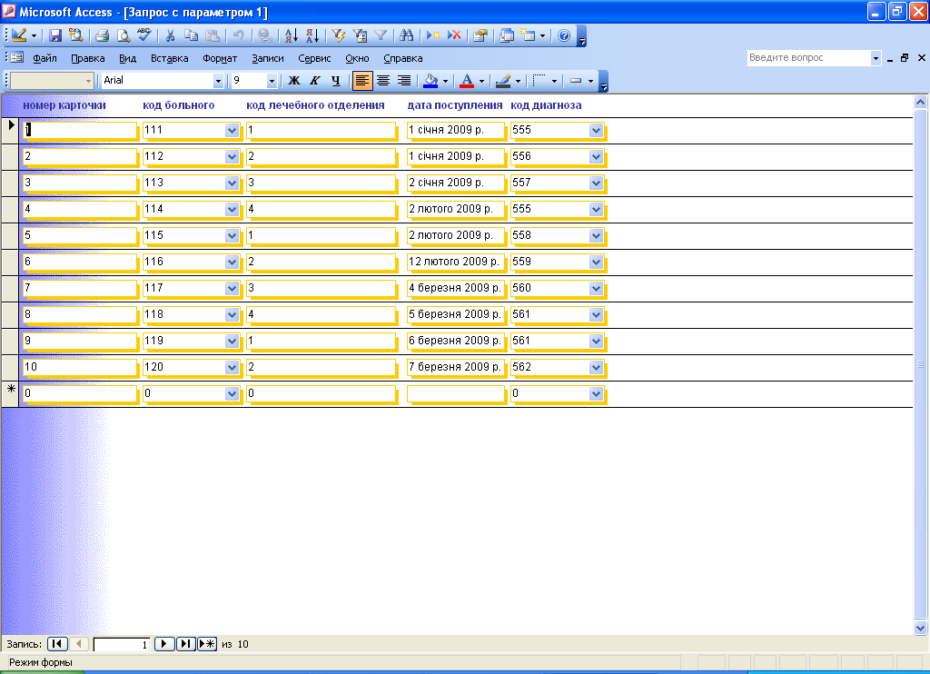

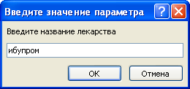

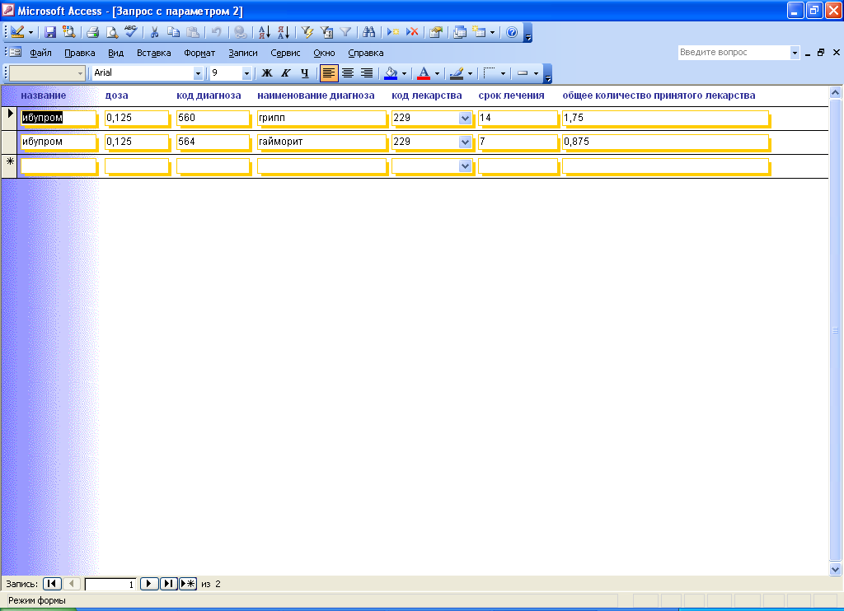

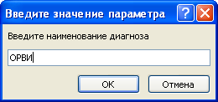

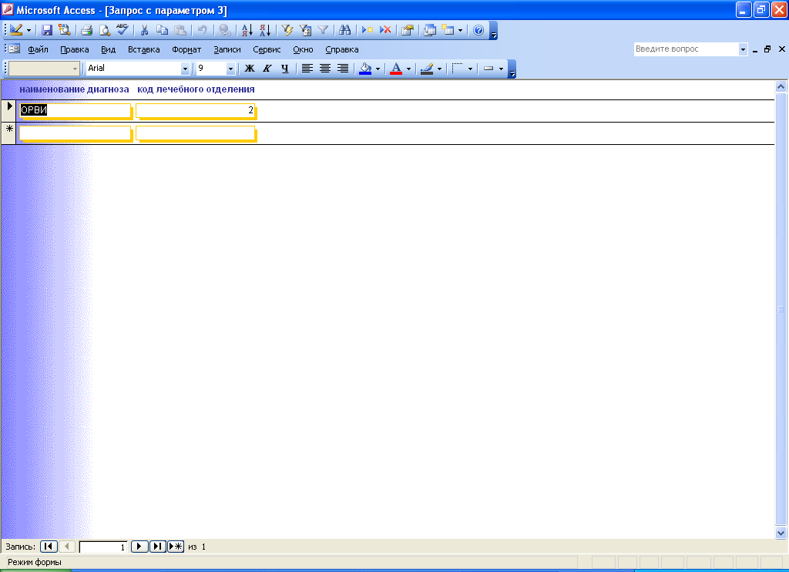

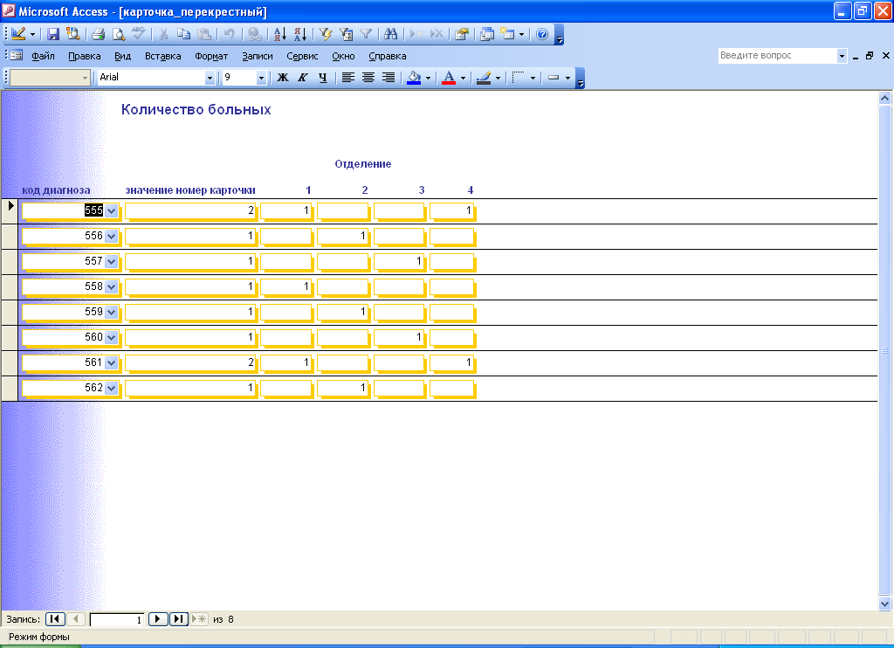

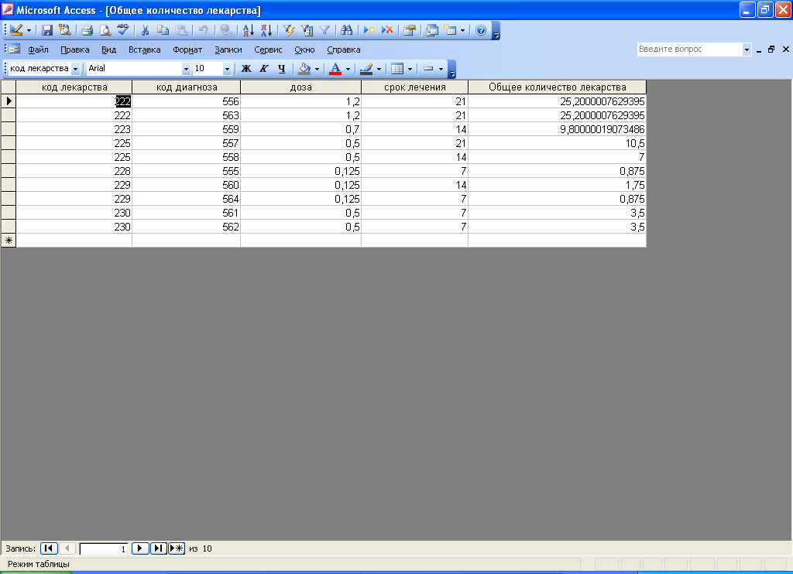

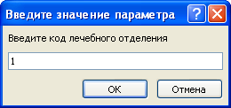

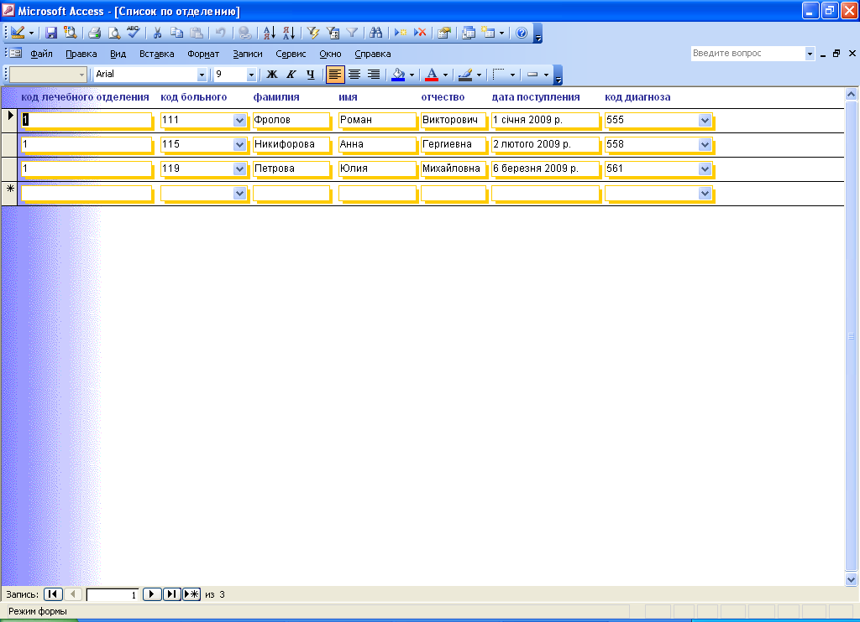

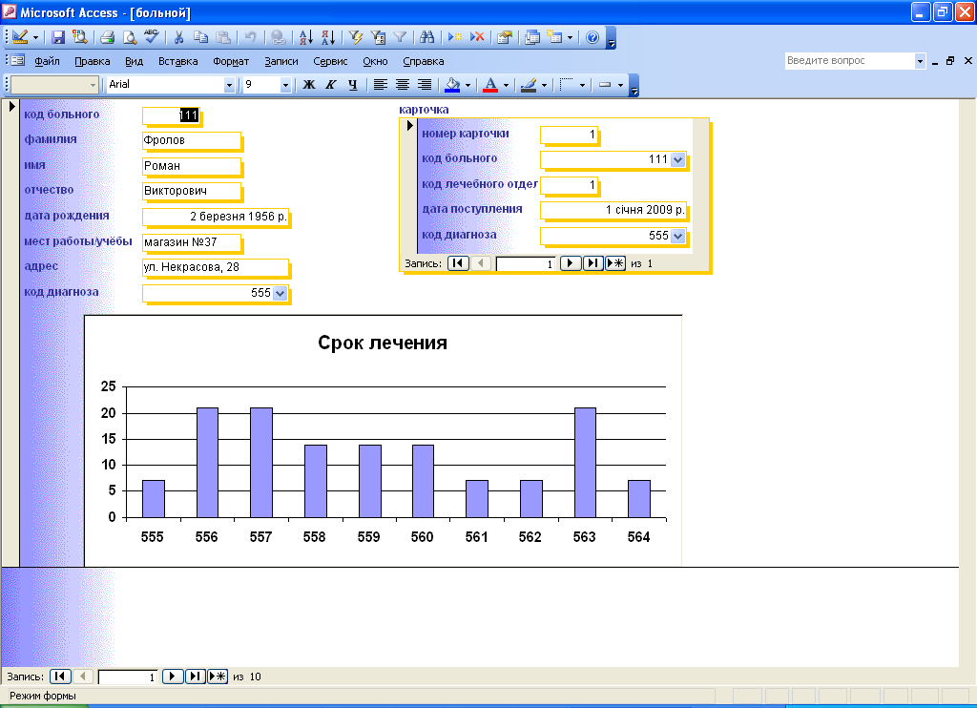

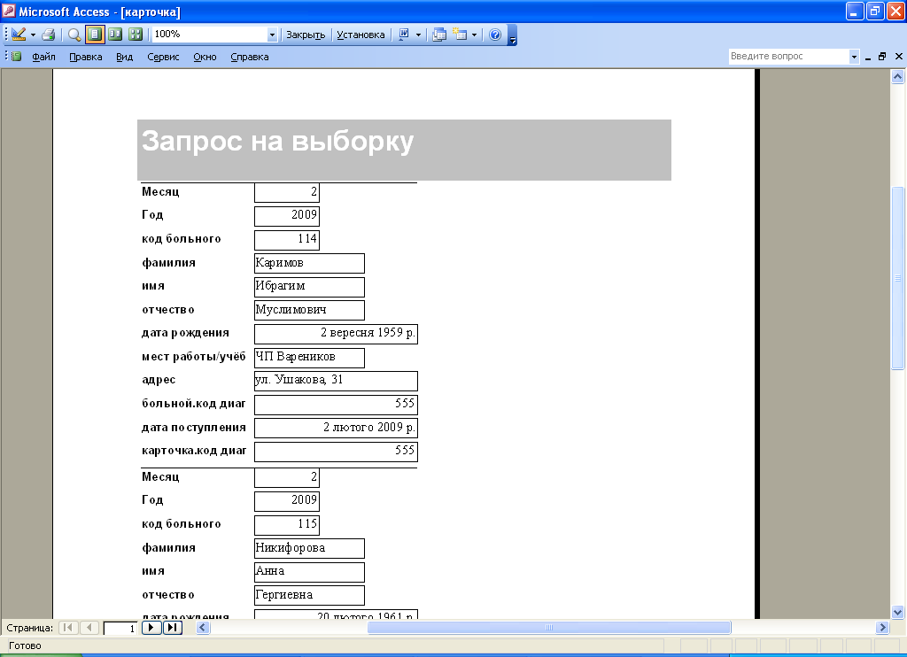

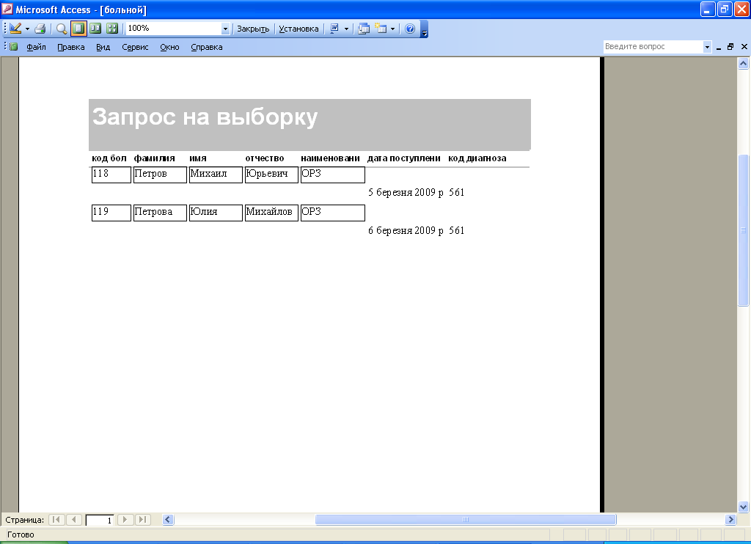

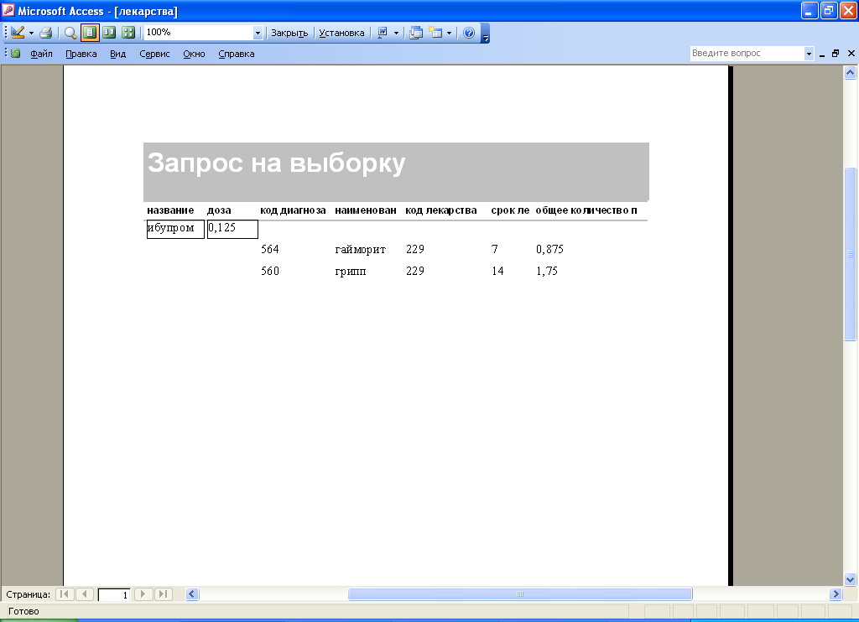

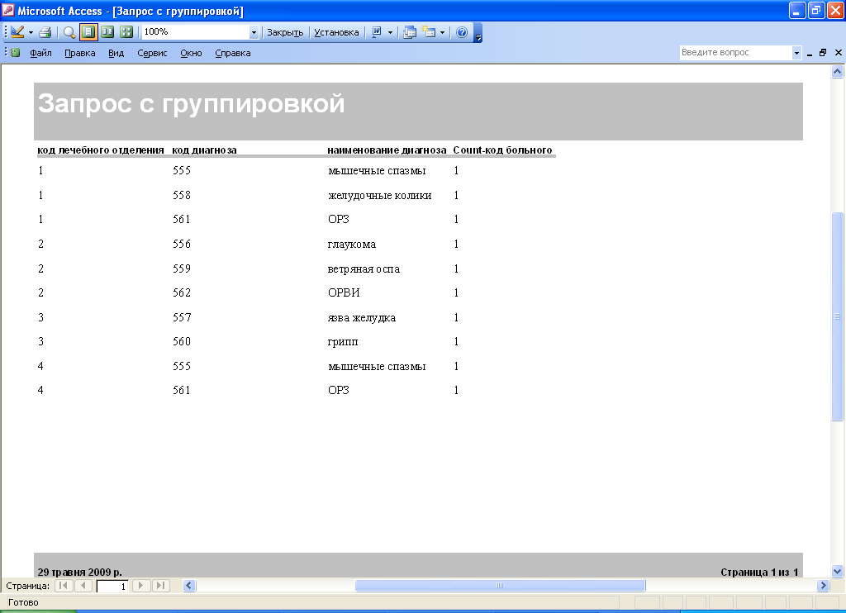

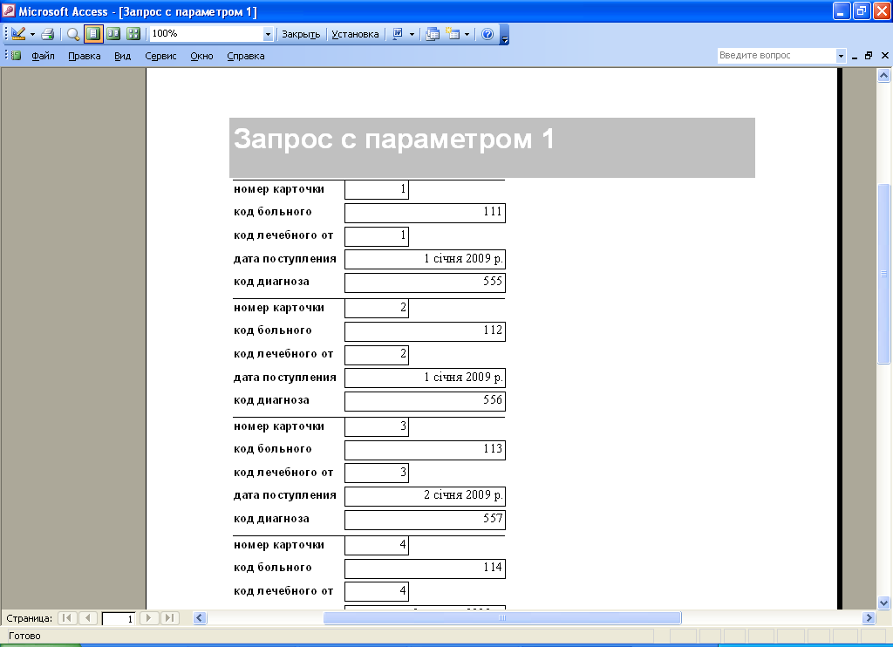

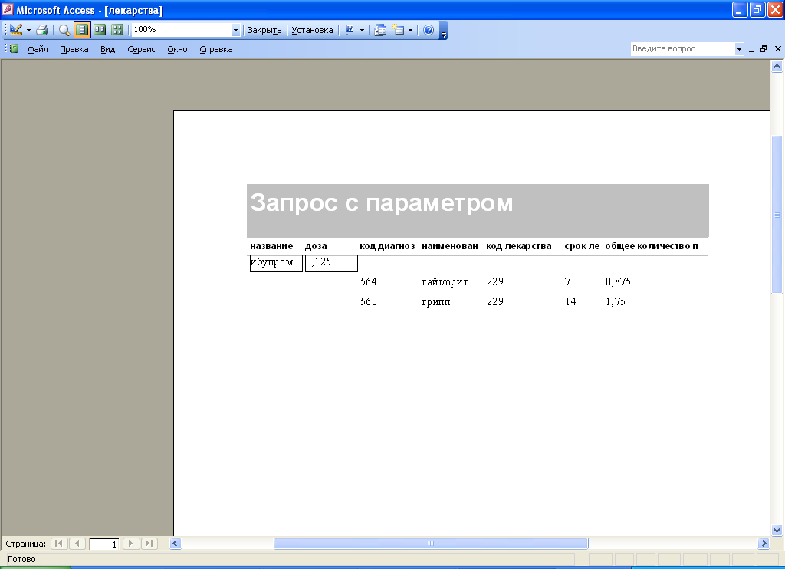

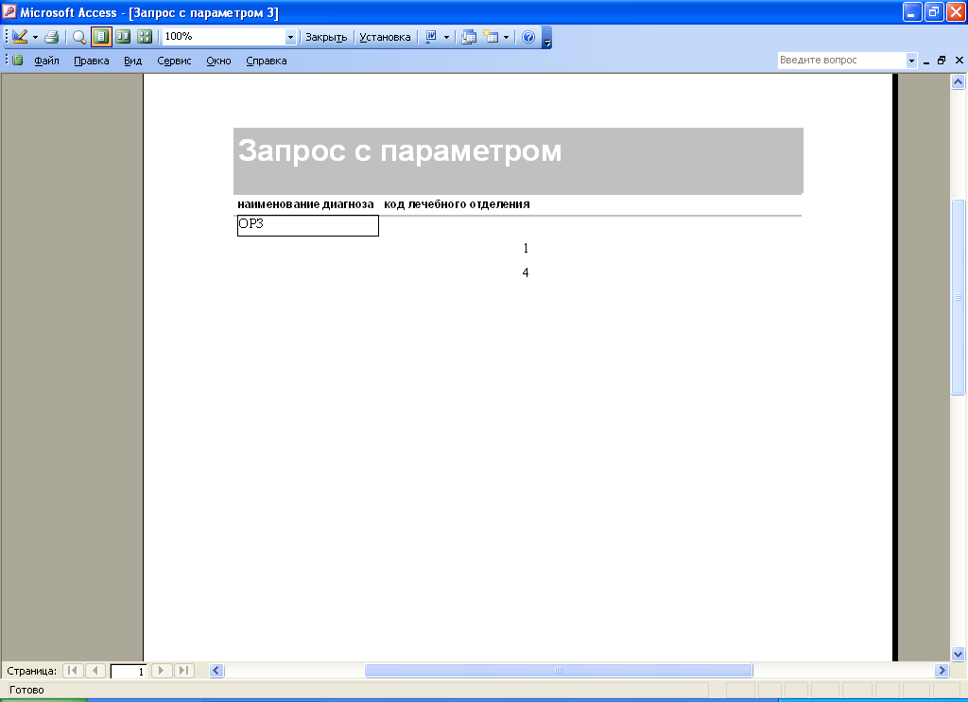

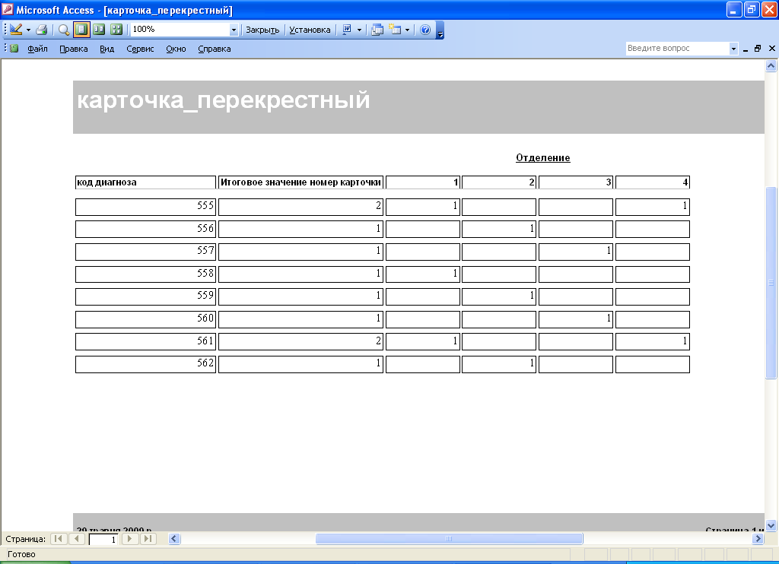

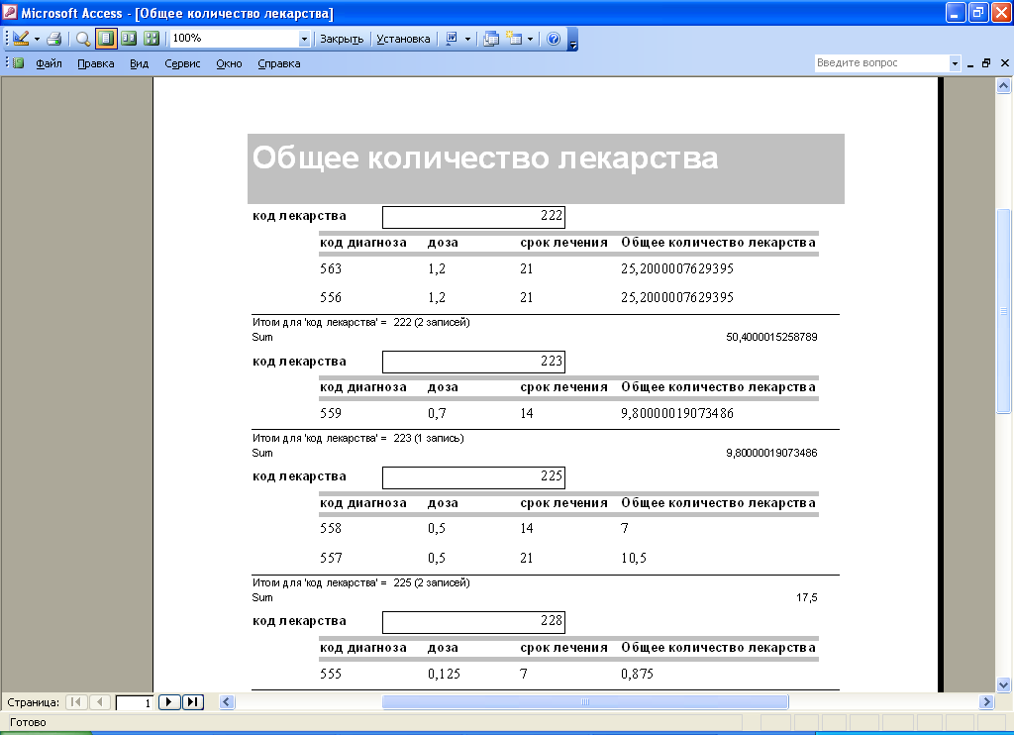

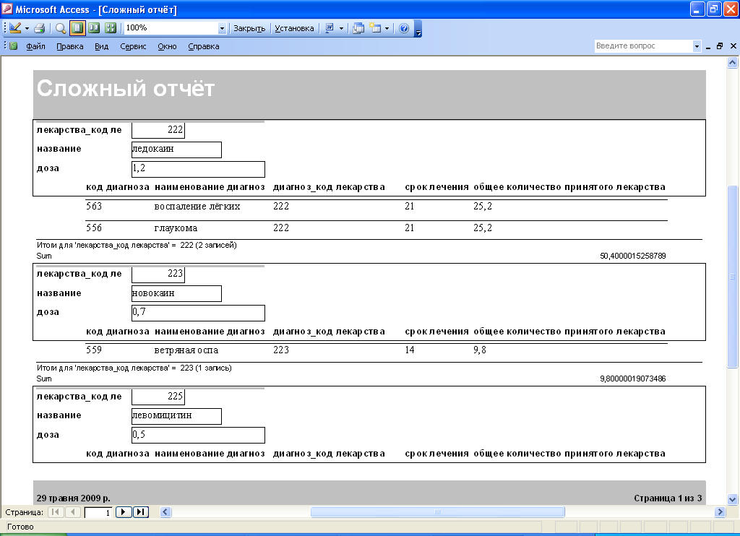

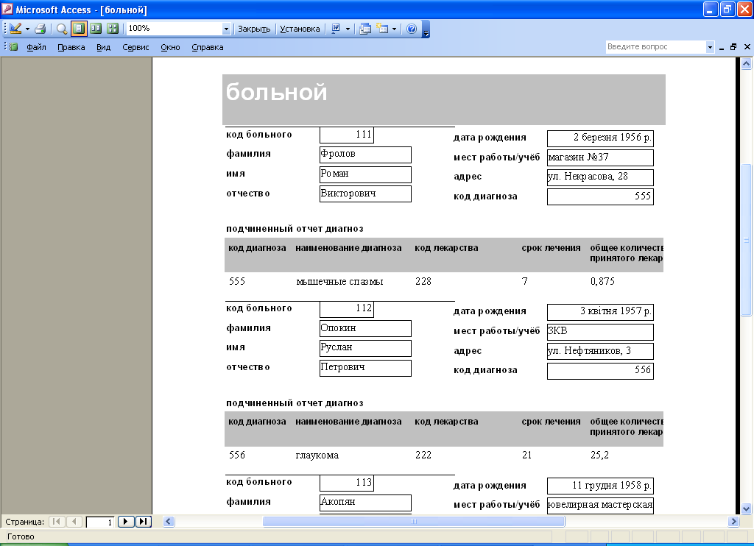

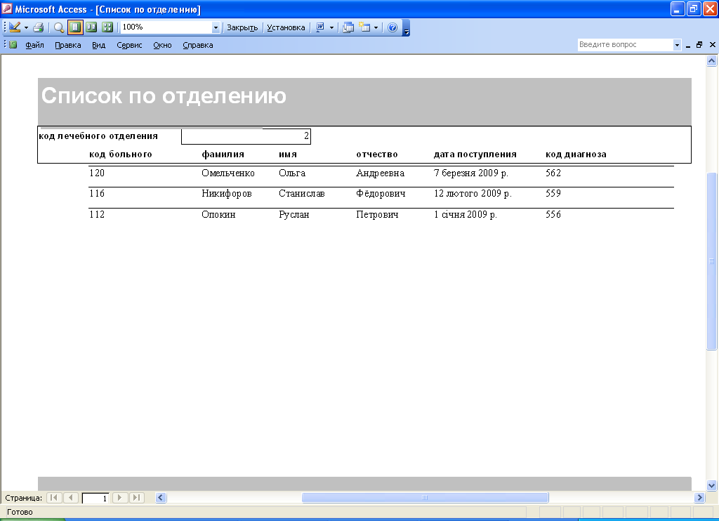
Главная кнопочная форма
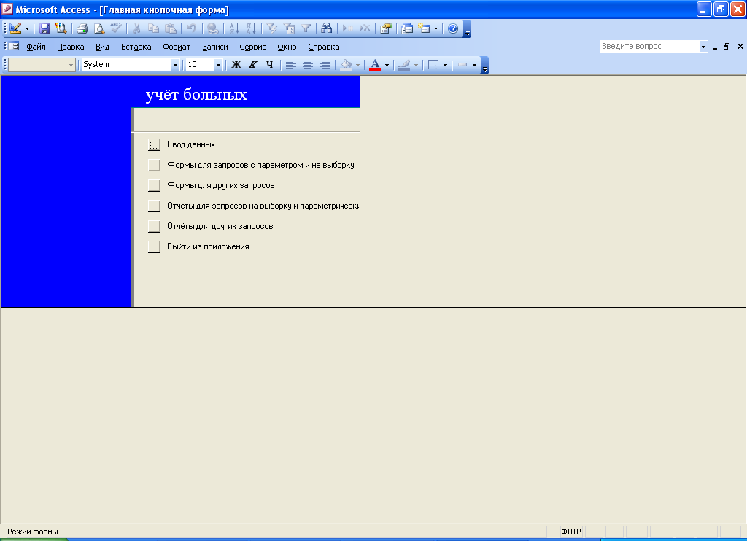

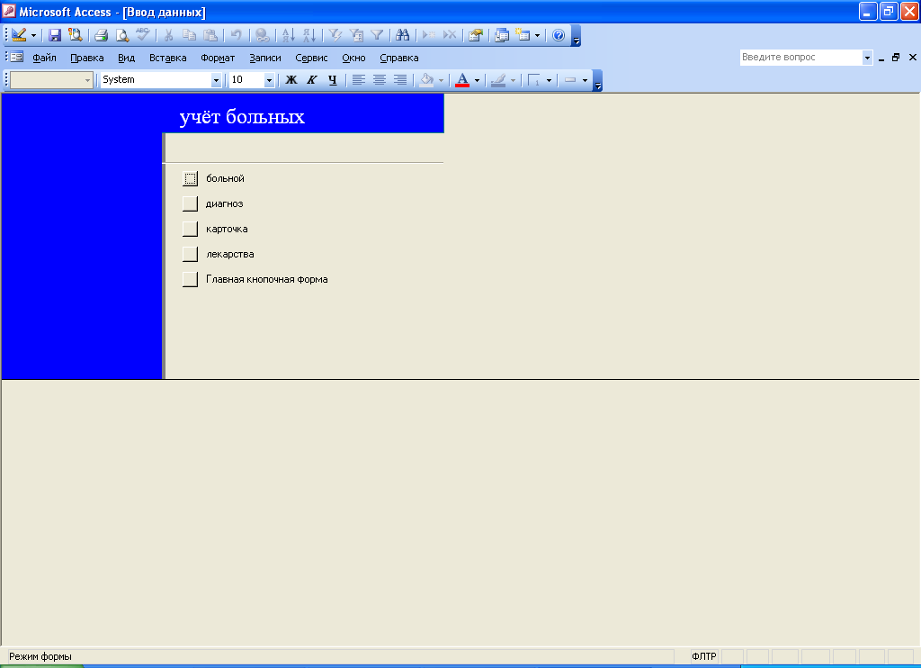

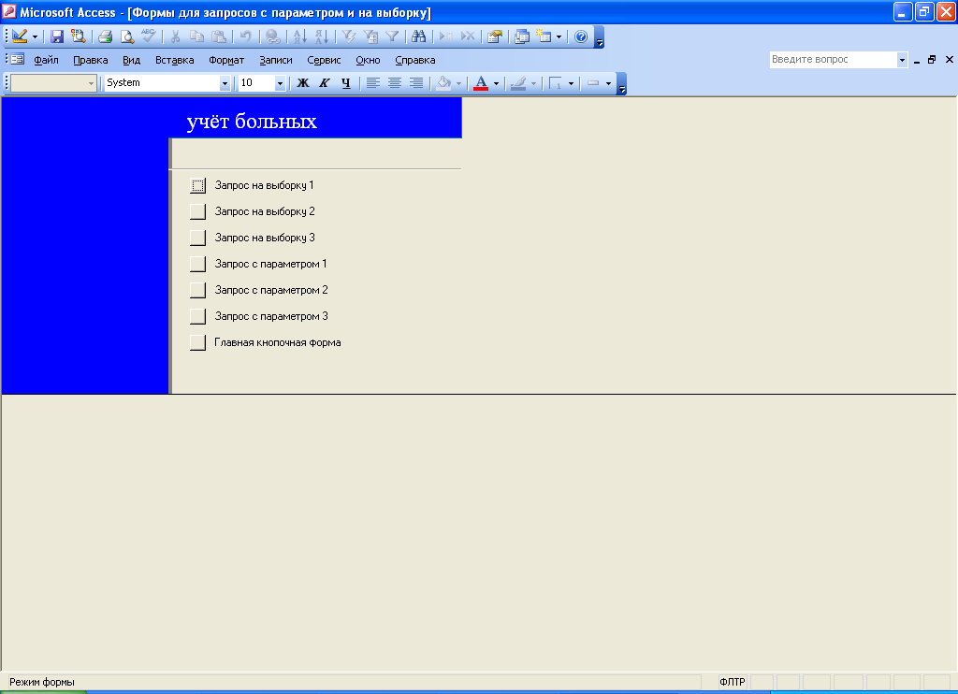

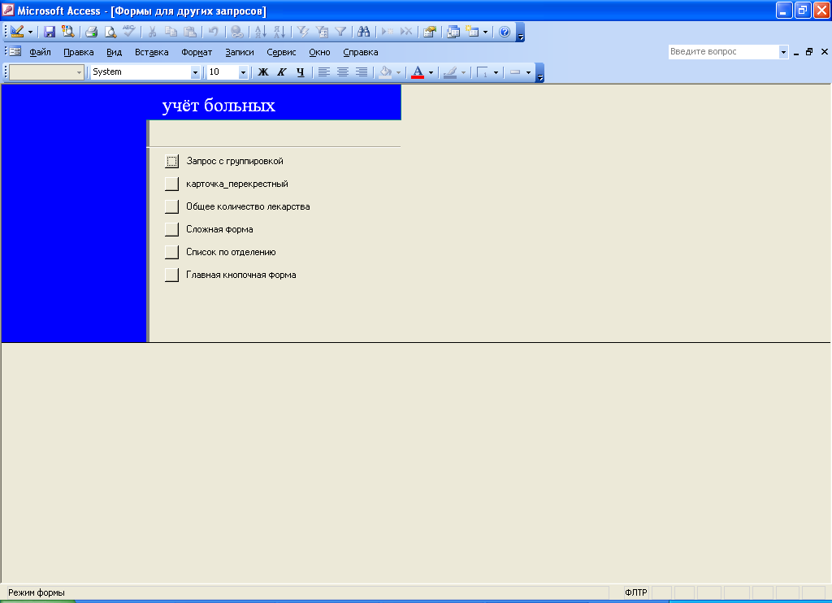

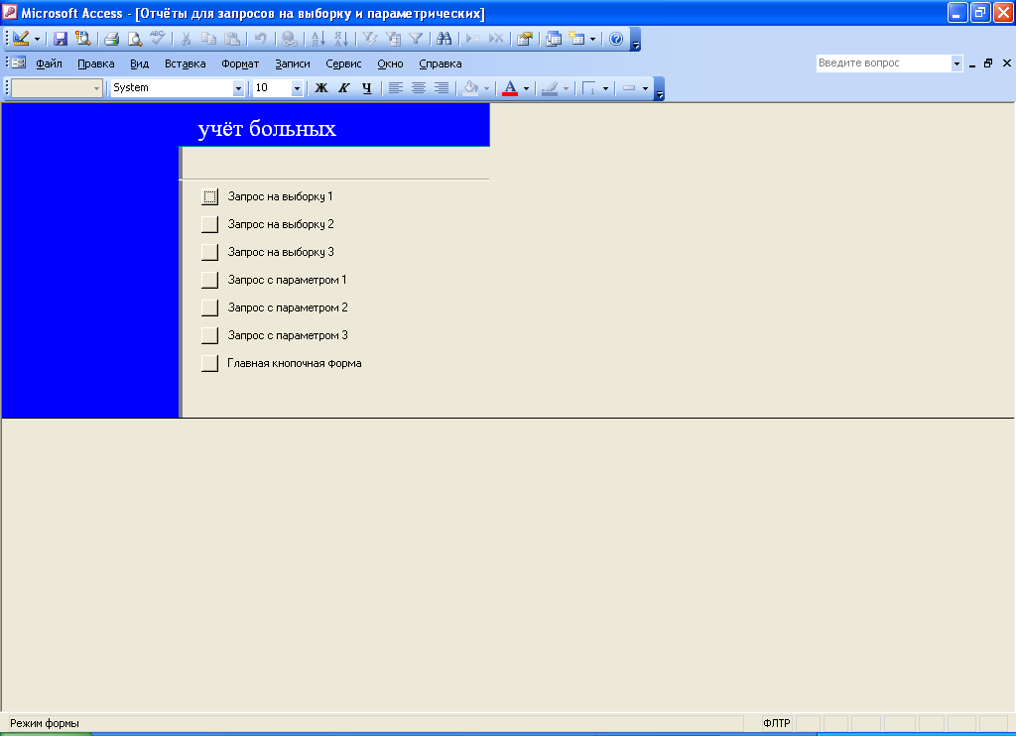

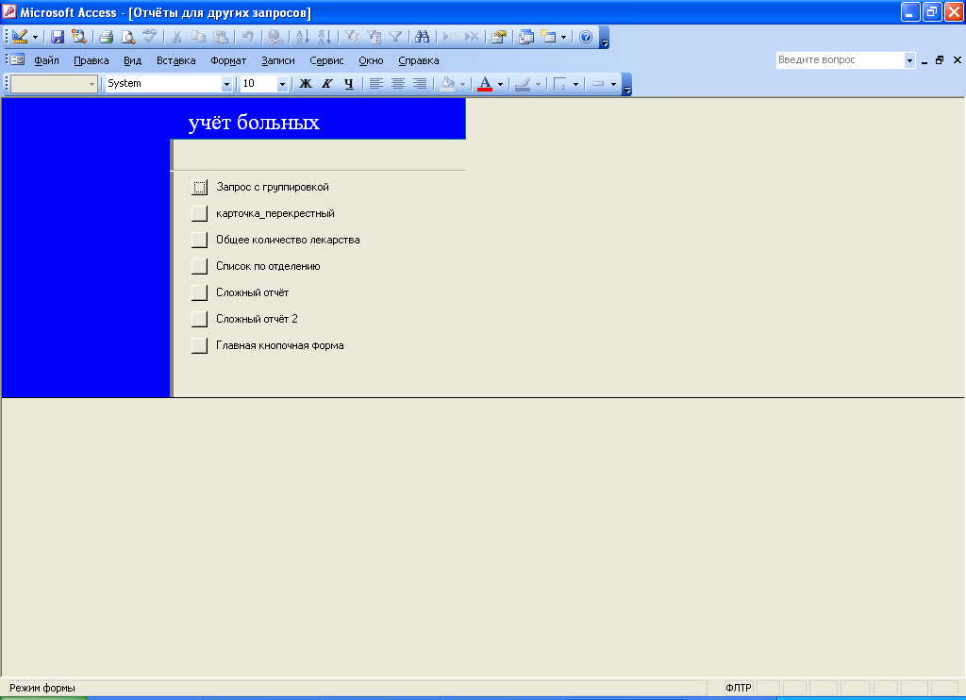

Этот отчёт взят сайта http://access.avorut.ru

Скачать готовую базу данных access «Учёт больных в больнице»
Пароль для базы данных «Учёт больных в больнице»

Другие готовые базы данных access
- Скачать базу данных (БД) «Платный прием в поликлинике» MS Access Скачать базу данных (БД) «Платный прием в поликлинике» MS Access
- Скачать базу данных (БД) Поликлиника Скачать базу данных (БД) Поликлиника
- Скачать базу данных (БД) «Больница» MS Access Скачать базу данных (БД) «Больница» MS Access
- Скачать базу данных (БД) «Регистрация больных в больнице» MS Access Скачать базу данных (БД) «Регистрация больных в больнице» MS Access
- Скачать базу данных (БД), содержащую сведения об учёте больных в больнице. Скачать базу данных (БД), содержащую сведения об учёте больных в больнице.
- Скачать базу данных (БД) «График прививок» MS Access Скачать базу данных (БД) «График прививок» MS Access
- Скачать базу данных (БД) «Добровольное медицинское страхование» MS Access Скачать базу данных (БД) «Добровольное медицинское страхование» MS Access
- Скачать базу данных (БД), содержащую сведения об учёте детей в детсаду/яслях. Скачать базу данных (БД), содержащую сведения об учёте детей в детсаду/яслях.
- Скачать базу данных (БД), содержащую сведения об учёте клиентов гостиницы. Скачать базу данных (БД), содержащую сведения об учёте клиентов гостиницы.
- Скачать базу данных (БД) «Водолечебница» MS Access Скачать базу данных (БД) «Водолечебница» MS Access
- Скачать базу данных (БД) «Учёт населения» MS Access Скачать базу данных (БД) «Учёт населения» MS Access
- Скачать базу данных (БД) «Регистрация призывников в военкомате» MS Access Скачать базу данных (БД) «Регистрация призывников в военкомате» MS Access
- Скачать базу данных (БД) «Регистрация бракосочетаний и новорожденных» MS Access Скачать базу данных (БД) «Регистрация бракосочетаний и новорожденных» MS Access
- Скачать базу данных (БД) «Регистрация бракосочетаний» MS Access Скачать базу данных (БД) «Регистрация бракосочетаний» MS Access
- Скачать базу данных (БД) «Гостиница» MS Access Скачать базу данных (БД) «Гостиница» MS Access
- Скачать базу данных (БД) «Оздоровительный комплекс» MS Access Скачать базу данных (БД) «Оздоровительный комплекс» MS Access
- Скачать базу данных (БД) «Студенческое общежитие» MS Access Скачать базу данных (БД) «Студенческое общежитие» MS Access

